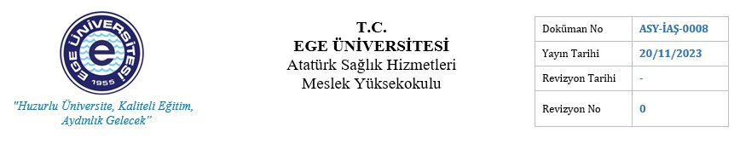İZİN İŞLEMLERİ AKIŞ ŞEMASI

PUKÖ DÖNGÜSÜ

SORUMLU

İŞ AKIŞI
FAALİYET / AÇIKLAMA

DOKÜMAN / KAYIT

Planlama

Uygulama

Kontrol Etme

Yüksekokul Sekreteri

Yüksekokul Sekreteri

Özlük İşleri Sorumlusu

Personel izin dilekçesini EBYS
üzerinden yazılı beyan eder
Personel izin talebinde bulunur

Yazılı olarak beyan edilen izin dilekçesi birim amiri tarafından kontrol edilir
Birim amirliği izin talebinin uygun olup olmadığını kontrol eder

Özlük işleri personeli yada sorumlusu tarafından ilgili personelin izin durumu kontrol edilir

Kontrol
Personelin özlük dosyasından izin durumu kontrol edilir

Etme

Uygulama

Özlük İşleri Sorumlusu

Özlük İşleri Sorumlusu

EVET

Onaylanan izin üniversite otomasyon sistemine işlenir
Personelin izin Kullanması uygun mu?

Özlük işleri personeli ya da sorumlusu onaylanan izin dilekçesi otomasyon sistemine işler

EBYS

HAYIR

Onaylanan izin ilgili personelin özlük
dosyasında arşivlenir

Önlem Alma
Özlük İşleri Sorumlusu
Özlük işleri personeli onaylanan izni ilgili personelin özlük dosyasında arşivler

Onaylanmayan izin dilekçesi EBYS
İzin kullanılması uygun görülmediğinden ilgili personele bilgilendirme yapılır
Uygulama Özlük İşleri Sorumlusu üzerinden ilgili personele iade edilir ve gerekçesi açıklanır

HAZIRLAYAN

Dr.Öğr.Üyesi Ufuk MERT
Kalite Sorumlusu

KONTROL EDEN
Ahmet YİĞİT
Yüksekokul Sekreteri

ONAYLAYAN
Prof. Dr. Ali EKŞİ
Yüksekokul Müdürü

